KATA PENGANTAR
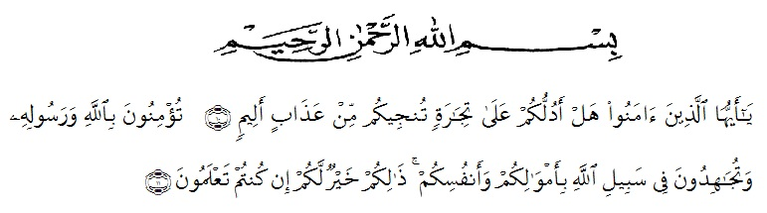
Artinya: “Hai orang-orang yang beriman, sukakah kamu aku tunjukan suatu perniagaan yang dapat menyelamatkan mu dari azab yang pedih?¹⁰, (yaitu) kamu berikan kepada Allah dan Rasul Nya dan berjihad dijalan Allah dengan harta dan jiwamu. Itulah yang lebih baik bagimu ,jika kamu mengetahuinya^{11.}
(QS. Ash-shaff : 10-11).
Segala puji bagi Allah yang telah melimpahkan segala karunia-NYA kepada peneliti sehingga peneliti dapat menyelesaikan Skripsi yang berjudul “ Pengembangan Media Pembelajaran Explosion Box Pada Tema Menuju Masyarakat Sejahtera Kelas VI SD” Dengan Lancar tanpa kendala yang berarti. Shalawat serta salam semoga selalu tercurahkan kepada Nabi Muhammad SAW, yang senantiasa membawa kita dari zaman jahiliyah ke zaman yang penuh ilmu dan iman.
Puji dan Syukur kehadirat Allah Subhanahu Wa Ta’ala atas limpahan kasih dan karunia-Nya sehingga peneliti dapat menyelesaikan proposal sesuai dengan waktu yang sudah direncanakan. Penyelesaian penelitian proposal ini tidak terlepas dari bantuan berbagai pihak. Dalam kesempatan ini peneliti menyampaikan ucapan terimakasih kepada :

- Bapak H. Hardi Mulyono Surbakti, SE, MAP selaku Rektor Universitas Muslim Nusantara Al Washliyah Medan.
- Bapak Drs. Samsul Bahri, M.Si selaku Dekan Fakultas Keguruan dan Ilmu Pendidikan Universitas Muslim Nusantara Al Washliyah Medan.
- Ibu Dra. Sukmawarti, M.Pd selaku ketua Prodi Pendidikan Guru Sekolah Dasar Universitas Muslim Nusantara Al Washliyah Medan.
- Ibu Dinda Yarsal, S.Pd.I., M.Pd selaku Dosen Pembimbing yang telah memberikan arahan dan bimbingan kepada penulis dalam penyelesaian skripsi ini.
- Yang teristimewa saya ucapkan terima kasih kepada kedua orang tua saya, Bapak M. Syahlan Tarigan dan Ibu Saya Dra. Supiatun Br Ginting yang telah memberikan dukungan, semangat dan doa setiap harinya.
- Terimakasih kepada saudara kandung saya, Maulidia Rizki Br Tarigan, Mirnawati Br Tarigan S. Pd, dan Adik saya Siti Rahmah Br Tarigan.
- Teristimewa yang saya ucapkan kepada Ahmad Saleh S.Pd yang telah memberikan dukungan, semangat dan doa.
- Untuk sahabat- sahabatku, Lam'ah mingka, Azli Yani, Novi Rahmawati, Delfi handriani, Mita Rosalina terimakasih juga telah menemani dan saling support selama masa perkuliahan.
- Dan untuk seluruh teman - teman di kelas 8A PGSD terimakasih telah menjadi teman dan saudara yang selalu mensupport satu sama lainnya.

Penulis menyadari sepenuhnya bahwa skripsi ini jauh dari kesempurnaan dan perlu pengembangan dan kajian lebih lanjut. Oleh karena itu segala kritik dan saran yang sifatnya membangun akan penulis terima demi penyempurnaan skripsi ini dan penulis berharap agar skripsi ini dapat memberikan manfaat bagi berbagai pihak.

Medan, September 2022
Penulis,

Fima Ega Dita Br Tarigan
NPM. 181434065

